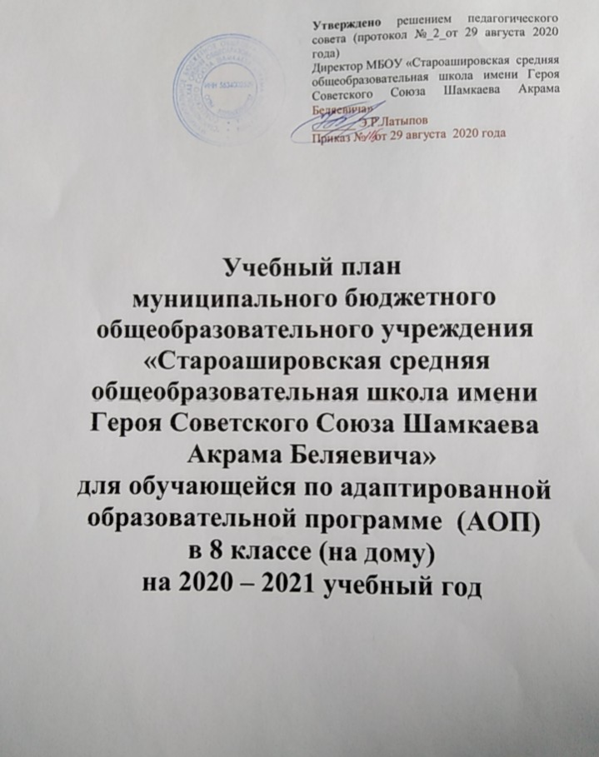

СПЕЦИАЛЬНОЕ

(коррекционное и компенсирующее)

ОБУЧЕНИЕ

Учебный план специальных (коррекционных) классов VIII вида соответствует действующему законодательству Российской Федерации в области образования, основываясь на следующих нормативных документах:

Федеральный уровень:
Конституция Российской Федерации;
Закон Российской Федерации «Об образовании»;
«Типовое положение о специальном (коррекционном) образовательном учреждении для детей с ограниченными возможностями здоровья» от 12.03.1997 г. № 288 (в редакциях постановлений Правительства РФ от 12.03.1997 г. № 288, от 10.03.2000 г. № 212, от 23.12.2002 г. № 919, от 01.02.2005 г. № 49);
Приказ Министерства образования и науки Российской Федерации от 10.04.2002 г. № 29/2065-п «Об утверждении учебных планов специальных (коррекционных) образовательных учреждений для обучающихся, воспитанников с отклонениями в развитии»;
Приказ Министерства образования и науки Российской Федерации от 06.10.2009 г. № 373 «Об утверждении и введении в действие Федерального государственного образовательного стандарта начального общего образования» (в ред. Приказов Минобрнауки России от 26.11.2010 № 1241, от 22.09.2011 № 2357,)
Приказ Министерства образования и науки Российской Федерации от 05.03.2004 г. № 1089 «Об утверждении федерального компонента государственных стандартов начального общего, основного общего и среднего (полного) общего образования» (в ред. Приказов Минобрнауки России от 03.06.2008 № 164, от 31.08.2009 № 320, от 19.10.2009 № 427, от 10.11.2011 № 2643, от 24.01.2012 № 39, от 31.01.2012 № 69);
Инструктивное письмо Министерства общего и профессионального образования Российской Федерации от 04.09.1997 г. № 48 «О специфике деятельности специальных (коррекционных) образовательных учреждений I-VIII видов»

Согласно Федеральному закону «Об образовании в Российской Федерации» от 29.12.2013 г. № 273-ФЗ, статья 79 «Организация получения образования обучающимися с ограниченными возможностями здоровья» предписывает:
    - Содержание образования и условия организации обучения и воспитания обучающихся с ограниченными возможностями здоровья определяются адаптированной образовательной программой, а для инвалидов также в соответствии с индивидуальной программой реабилитации инвалида.
    - Общее образование обучающихся с ограниченными возможностями здоровья осуществляется в организациях, осуществляющих образовательную деятельность по адаптированным основным общеобразовательным программам. В таких организациях создаются специальные условия для получения образования указанными обучающимися.
    - Под специальными условиями для получения образования обучающимися с ограниченными возможностями здоровья в настоящем Федеральном законе понимаются условия обучения, воспитания и развития таких обучающихся, включающие в себя использование специальных образовательных программ и методов обучения и воспитания, специальных учебников, учебных пособий и дидактических материалов, специальных технических средств обучения коллективного и индивидуального пользования, , оказывающего обучающимся необходимую техническую помощь, проведение групповых и индивидуальных коррекционных занятий, обеспечение доступа в здания организаций, осуществляющих образовательную деятельность, и другие условия, без которых невозможно или затруднено освоение образовательных программ обучающимися с ограниченными возможностями здоровья.
Учебный план для данной категории обучающихся разработан на основе Базисного учебного плана специальных (коррекционных) общеобразовательных школ VIII вида (1 вариант), утвержденного Минобразованием России (приказ от 10.04.02 № 29/ 2065 - и); в соответствии с действующими Санитарными правилами СП 2.4.2. 782-99 «Гигиенические требования к режиму учебно-воспитательного процесса»; с требованиями Государственного стандарта общего образования для лиц с ограниченными возможностями здоровья. (коррекционное) обучение по VIII виду организовано с учетом программ специальных (коррекционных) ОУ VIII вида и классов коррекционно-развивающего обучения в общеобразовательной школе для основной ступени, рекомендованных Управлением реабилитационной службы и специального образования РФ.
В МБОУ «Староашировская СОШ имени Героя Советского Союза Шамкаева Акрама Беляевича» в 2020-2021 учебном году в состав контингента обучающихся по адаптированной образовательной программе в 7 классе входят двое обучающихся: Аглиев Рамиль и Кутлуева Аделина
Обучение ведется согласно заявлению родителей или их законных представителей.
При обучении обучающейся 7 класса реализуются программы для специальных (коррекционных) образовательных учреждений VIII вида под редакцией И.М. Бгажноковой и В.В. Воронковой.
В 7 классе – занятия организуются по 6-дневной учебной неделе.
Начало и продолжительность учебного года и каникул установлены годовым учебным графиком. Продолжительность урока - 45 минут.
Продолжительность учебного года – 34 учебные недели.
Таким образом, обучение детей с ограниченными возможностями здоровья и детей-инвалидов осуществляется по адаптированной образовательной программе, разрабатываемой образовательной организацией, осуществляющей образовательную деятельность.
Учебный план для С(К) МБОУ «Староашировская СОШ имени Героя Советского Союза Шамкаева Акрама Беляевича» в 7 классе является составной частью основной образовательной программы образовательного учреждения, которую разработала и утвердило учреждение самостоятельно

Пояснительная записка
учебному плану специальных (коррекционных) классов

VIII вида

Учебный план индивидуального обучения по специальным (коррекционным) программам VIII вида разработан на основе Примерного учебного плана для специальных (коррекционных) общеобразовательных учреждений и классов VIII вида

Нормативные документы

- Федеральный закон от 29.12.12 №273-ФЗ «Об образовании в Российской Федерации»;
- Постановление Федеральной службы по надзору в сфере защиты прав потребителей и благополучия человека и Главного государственного санитарного врача Российской Федерации от 29.12. 2010 г. N 189 «Об утверждении СанПиН 2.4.2.2821-10 «Санитарно-эпидемиологические требования к условиям и организации обучения в общеобразовательных учреждениях», зарегистрированное Минюстом России 03.03.2011г., регистрационный номер 19993;
- Программа специальных (коррекционных) общеобразовательных учреждений VIII вида 1-9 классы (2010 г).
- Инструктивно-методическое письмо «Создание условий для получения детьми с ограниченными возможностями здоровья в общеобразовательных учреждениях по месту жительства в 2010-2011 учебном году»;
- приказ Минобрнауки России от 31.03.2014 № 253 «Об утверждении федерального перечня учебников, рекомендуемых к использованию при реализации имеющих государственную аккредитацию образовательных программ начального общего, основного общего, среднего общего образования»;
- Устав МБОУ «Староашировская средняя общеобразовательная школа имени Героя Советского Союза Шамкаева Акрама Беляевича»
- Перечень общеобразовательных программ на ведения образовательной деятельности.

Цели учебного плана:
- Обеспечение доступного коррекционного образования детей с ограниченными возможностями здоровья.
- Обеспечение обучающихся возможности удовлетворить свои учебно-познавательные интересы.

Ведущим принципом составления учебного плана является принцип соответствия санитарно-гигиеническим нормам организации учебно-воспитательного процесса в школе, поэтому обязательная нагрузка учащегося не превышает нормы, определенные нормативными документами. Учебная нагрузка учеников, находящихся на индивидуальном обучении на дому не превышает максимальный объем учебной нагрузки, для обучающегося 7 класса – 10 часов.
Основной акцент делается на формирование навыков учебной деятельности, на овладение обучающимися устойчивой речевой, письменной и математической грамотностью.

Особенности учебного плана

Учебный план МБОУ «Староашировская СОШ имени Героя Советского Союза Шамкаева Акрама Беляевича», реализующей вариант 1 АОП, включает две части:
- – обязательная часть, включает:
- шесть образовательных областей, представленных одиннадцатью учебными предметами;
- социально - бытовая ориентировка (ОСБ), проводимые педагогом -психологом;
- индивидуальные коррекционные занятия <3> «Психологическая поддержка»;
- – часть, формируемая участниками образовательного процесса, включает:
- внеурочные мероприятия в рамках мероприятий плана воспитательной работы.
Учебный план индивидуального обучения включает общеобразовательные предметы, содержание которых приспособлено к возможностям умственно отсталых обучающихся, специфические коррекционные предметы, а также индивидуальные и групповые коррекционные занятия.
Учебный план составлен с учетом особенностей познавательной деятельности умственно отсталых детей, направлен на разностороннее развитие личности учащихся, способствует их умственному развитию, обеспечивает гражданское и нравственное, трудовое воспитание. Образовательный процесс содержит материал, помогающий учащимся достичь того уровня общеобразовательных знаний и умений, который необходим им для социальной адаптации.
Обучение ведется в очной форме по индивидуальным планам обучения на дому.
Из традиционных обязательных учебных предметов изучаются: русский язык (чтение и письмо), математика, биология, география, история Отечества, изобразительное искусство, пение и музыка, осуществляется физическое воспитание, трудовое и профессионально - трудовое обучение.
Учебные предметы «Письмо и развитие речи» и «Чтение и развитие речи» ориентированы на овладение обучающимися функциональной языковой грамотностью, социальной адаптации в плане общего развития и формирования нравственных качеств. Данные учебные предметы являются ведущими, от которых во многом зависит успешность всего школьного обучения. Задачи обучения:
· повысить уровень общего и речевого развития обучающихся,
· прививать общепринятые нормы общественного поведения,
· научить школьников правильно и осмысленно читать доступный его пониманию текст,
· выработать элементарные навыки грамотного письма и чтения;
· научить правильно и последовательно излагать свои мысли в устной и письменной форме.

Учебный предмет «Математика» ориентирован на подготовку обучающихся к практической деятельности в повседневной жизни. Из математики один час отводится на изучение элементов геометрии.
Учебный предмет «История Отечества» предполагает изучение прошлого и настоящего страны.
Учебный предмет «География» предполагает изучение физической и экономической географии.
Учебный предмет «Биология» предполагает изучение растительного и животного мира».
«Искусство» в 7 классе изучается в виде отдельных предметов «Музыка» и «Изобразительное искусство (ИЗО)»
Учебный предмет «Профессионально-трудовое обучение» способствует их всесторонней подготовке к будущей жизни и направлено на формирование элементарных знаний по видам труда, на обучение доступным приемам труда, на развитие самостоятельности в труде и привитие интереса к труду. Содержание данных учебных предметов направлено на формирование у обучающихся необходимого объема профессиональных знаний и общетрудовых умений, развитие умственного и сенсомоторного потенциала, коррекцию личностных свойств обучающихся с ограниченными возможностями здоровья, а также на профориентацию обучающихся, их социально-трудовую адаптацию.

Учебный предмет «Физическая культура» ориентирован на формирование у школьников физического, психического здоровья, выполнение спортивных нормативов.
Вводится социально - бытовая ориентировка (СБО) способствует самореализации личностного потенциала детей с нарушениями интеллекта, созданию условий для социальной адаптации обучающихся в быту и жизни.
Летняя трудовая практика в 7 классе (в течение 10 дней) по окончании учебного года или в том же объеме в течение года при продлении срока обучения проводится на базе летнего лагеря.
По окончании 9 класса обучающиеся сдают экзамен по трудовому обучению и получают документ установленного образца об окончании учреждения.
Общая нагрузка в 7 классе составляет 35 часов.

Формы, сроки и периодичность проведения промежуточной аттестации в МБОУ «Староашировская СОШ имени Героя Советского Союза
Шамкаева Акрама Беляевича» на 2020-2021 учебный год
по адаптированной образовательной программе

7 Класс | Предмет | Форма проведения | Дата
1 | Чтение и развитие речи | Контрольная работа | Май
2 | Письмо и развитие речи | Контрольная работа | Май
3 | Математика | Контрольная работа | Май
4 | Биология | Контрольная работа | Май
5 | География | Контрольная работа | Май
6 | История Отечества | Контрольная работа | Май
7 | ИЗО | Рисунок | Май
8 | музыка | участие в концерте | Май
9 | Физическая культура | Зачет | Май
10 | Профессионально - трудовое обучение | Проектная работа | Май
11 | Социально - бытовая ориентировка (ОСБ)  «Ориентировка в быту и в жизни» | Зачет | Май

Индивидуальный учебный план обучения по специальным коррекционным программам VПI вида (1 вариант - умственная отсталость) обучающихся 7 класса
Образовательные  области | Учебные предметы
Образовательные  области | Учебные предметы | В Всего
I Обязательная часть
1. Язык и речь | Чтение и развитие речи | 3
1. Язык и речь | Письмо и развитие речи | 4
2.Математика | Математика | 5
3.Естествознание | Биология | 2
 | География | 2
 | История Отечества | 2
4.Искусство | Изобразительное искусство | 1
4.Искусство | Музыка и пение | 1
5. Физическая культура | Физическая культура | 2
6.Технология  ние | Профессионально - трудовое обучение | 10
Индивидуальные и групповые коррекционные занятия <3>  «Психологическая поддержка» |  | 1
Итого:  Обязательная нагрузка учащихся |  | 33
Социально - бытовая ориентировка (ОСБ) «Ориентировка в быту и в жизни» |  | 2
II Часть, формируемая участниками образовательного процесса
Внеурочная деятельность в рамках мероприятий
плана воспитательной работы
Итого: |  | 37 37

<2> Трудовая практика (в днях) проводится в летний период или в том же объеме в течение года при продлении срока обучения.
<3> На обязательные индивидуальные и групповые коррекционные занятия отводится 15 - 25 мин.учебного времени на одного ученика.

